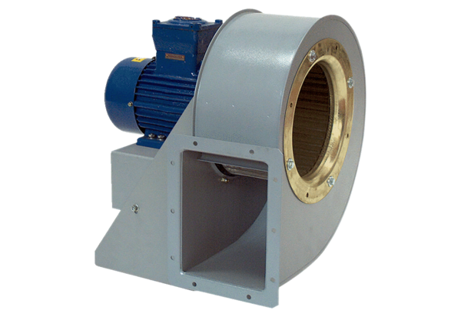Souffleur centrifuge GRM HD 40/4-1 ExUnité de conditionnement : 1 pièceGamme: C
Numéro de référence : 0073.0413Fabricant : MAICO

